Отчет по лабораторной работе №6

Архитектура компьютера

Бурлакова Алина Андреевна

Содержание

# 1 Цель работы

Освоение арифметических инструкций языка ассемблера NASM.

# 2 Задание

Получить навыки в работе с ассемблером NASM.

# 3 Выполнение лабораторной работы

1. Создадим каталог для программам лабораторной работы No 6, перейдем в него и создадим файл lab7-1.asm (рис. [-fig:001])

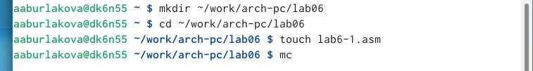

Рис. 1: Создание файла

1. Введем в файл lab6-1.asm текст программы из листинга 6.1 (рис. [-fig:002])

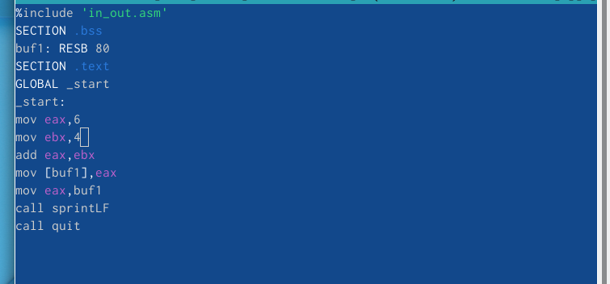

Рис. 2: введение текста в файл

1. Создадим исполняемый файл и запустим его. (рис. [-fig:003])

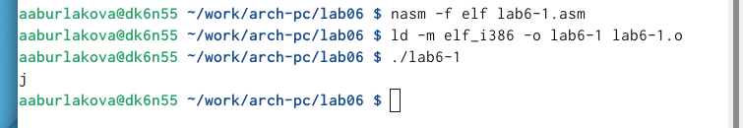

Рис. 3: Запуск файла

1. Далее изменим текст программы и вместо символов, запишем в регистры числа. (рис. [-fig:004])

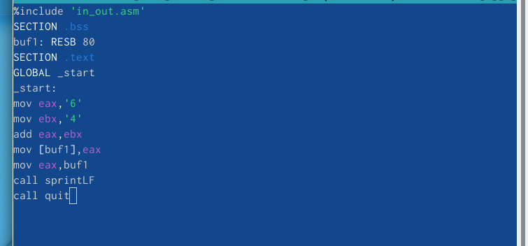

Рис. 4: Изменение текста

1. Создадим исполняемый файл и запустим его. (рис. [-fig:005])

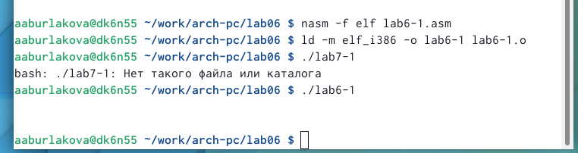

Рис. 5: Запуск файла

1. Создадим файл lab6-2.asm в каталоге ~/work/arch-pc/lab06 и введем в него текст программы из листинга 7.2. (рис. [-fig:006])

Рис. 6: Создание файла

Рис. 6: Создание файла

1. Введем в файл lab7-2.asm текст программы из листинга 6.2. (рис. [-fig:007])

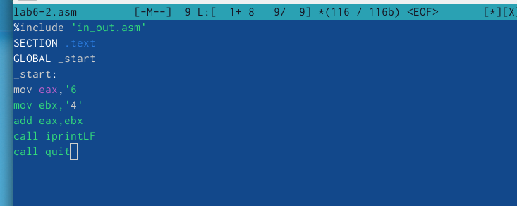

Рис. 7: Ввод текста

1. Создадим исполняемый файл и запустим его. (рис. [-fig:008])

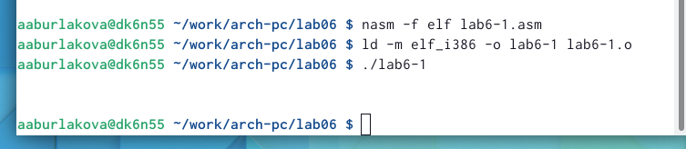

Рис. 8: Запуск файла

1. Изменим символы на числа в файле. (рис. [-fig:009])

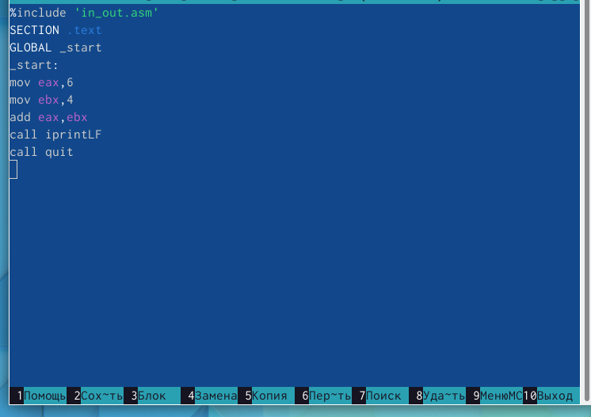

Рис. 9: Изменение

1. Создадим исполняемый файл и запустим его. (рис. [-fig:010])

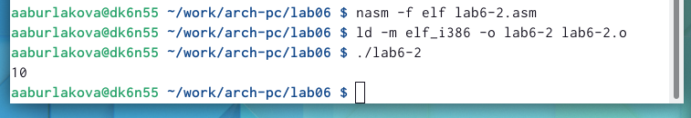

Рис. 10: Запуск файла

1. Создайте файл lab6-3.asm в каталоге ~/work/arch-pc/lab07. (рис. [-fig:011])

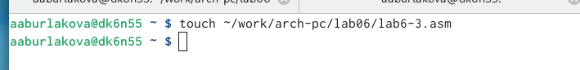

Рис. 11: Создание файла

1. Введем текст программы из листинга 6.3 в lab6-3.asm и запустим его. (рис. [-fig:012])

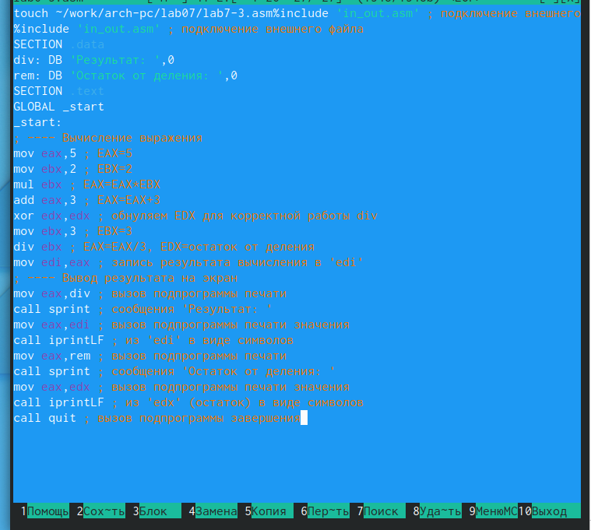

Рис. 12: Ввод текста

1. Создадим файл variant.asm в каталоге ~/work/arch-pc/lab06 (рис. [-fig:013])

Рис. 13: Создание файла

Рис. 13: Создание файла

1. Текст программы из листинга 6.4 введем в файл variant.asm. (рис. [-fig:014])

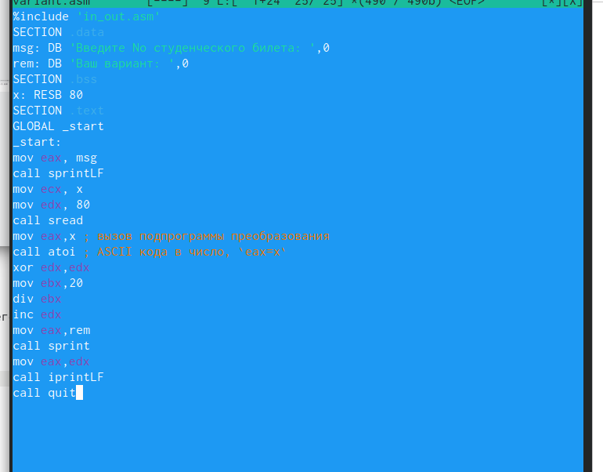

Рис. 14: Ввод текста

1. Ответы на вопросы.
2. Какие строки листинга 7.4 отвечают за вывод на экран сообщения ‘Ваш вариант:’?

mov eax,rem call sprint

1. Для чего используется следующие инструкции? nasm mov ecx, x mov edx, 80 call sread

mov ecx, x - запись входной переменной в регистр ecx; mov edx, 80 - запись размера перемнной в регистр edx; call sread - вызов процедуры чтония данных;

1. Для чего используется инструкция “call atoi”?

Вызов atoi – функции преобразующей ascii-код символа в целое число и записывающий результат в регистр eax.

1. Какие строки листинга 7.4 отвечают за вычисления варианта?

xor edx,edx mov ebx,20 div ebx inc edx

1. В какой регистр записывается остаток от деления при выполнении ин- струкции “div ebx”?

В регистр ebx.

1. Для чего используется инструкция “inc edx”?

Инструкция INC используется для увеличения операнда на единицу.

1. Какие строки листинга 7.4 отвечают за вывод на экран результата вычис- лений?

mov eax,rem call sprint mov eax,edx call iprintLF

# 4 Выводы

Во время выполнения лабораторной работы я освоила арифметические инструкции языка ассемблера NASM.

# Список литературы